Домашнее задание от 14.09.19.
Для групп А, Б, В, Г, Д.
- Повторение прошлого д/з
Это необходимо, так как на данном этапе обучения только через регулярное повторение материала можно добиться его понимания. Зубрить и учить вслепую без понимания — не обучение!
- Учить определения (муз. звук, клавиатура, октава), закреплять на практике (играть октавы по всей клавиатуре).
- Запоминать теорию (регистр, какие бывают регистры, как группируются чёрные клавиши, кол-во октав на клавиатуре, где находится первая октава, расположение ноты До на клавиатуре, расположение ноты До первой октавы на нотном стане, от какой линеечки пишется скрипичный ключ).
- Практика:
  - играйте октавы по всей клавиатуре, кому ещё необходимо;
  - тренируйтесь легко находить первую октаву, запомните словами её расположение на клавиатуре (в среднем регистре);
  - играйте по всей клавиатуре (от низкого регистра к верхнему, наоборот и в разброс) нотку До, проговаривая её название вслух;
  - играйте ноту До первой октавы, словами проговаривая её расположение на нотном стане (т. е. вы играете эту ноту в первой октаве и вслух говорите: «Нота До первой октавы на нотном стане находится на первой добавочной линеечке под нотным станом»).
Выполняйте эту практику и повторяйте материал регулярно, так как это гарантия усвоения и понимания.
- Новый материал. Нота Ре
Прошли расположение ноты Ре на клавиатуре, запоминайте: нота Ре на клавиатуре, находится между двумя чёрными клавишами. Играйте нотку Ре по всей клавиатуре, произнося название вслух (от низкого регистр к верхнему, затем наоборот, и так несколько раз).
- Новое понятие: длительность
Помимо того, что звуки бывают музыкальные, немузыкальные, низкие, средние и высокие, они могут различаться и по продолжительности звучания. Т. е. по своей длительности.
Учите определение понятия: длительность — это продолжительность звучания ноты (буду спрашивать на следующем уроке).
В музыкальной практике несколько длительностей, мы познакомились пока только с двумя (запоминайте их названия):
- четверть (мы пока будем условно принимать за длинный звук);
- восьмая (короткий звук).
По их названиям уже можно понять, что восьмая в два раза короче четверти. Мы будем учиться эти длительности исполнять ладошками (хлопками). На уроке для лучшего понимания, визуально показала продолжительность звучания каждой длительности в виде вертикальных полосочек, нарисованных на доске. Наглядно видно, что четверть в два раза длиннее восьмушки, а восьмая в два раза короче четверти.
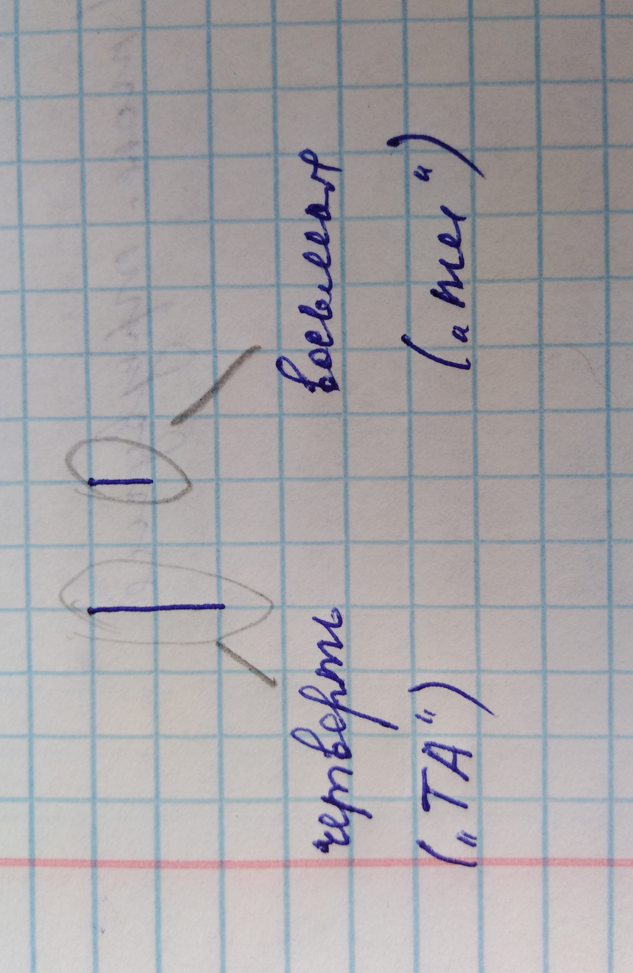
Все песенки будем прохлопывать ладошками ритм, произнося слова. Затем научимся исполнять ритм песенок, хлопая ритм и проговаривая ритмослоги.
Запоминайте новое понятие: ритмослог. Ритмослог — это слог, которым озвучивается какая-то конкретная длительность, т. е. у каждой длительности свой ритмослог (это информация для общего понимания, учить это определение НЕ НАДО).
Запоминайте:
- у четверти ритмослог «Та»,
- у восьмушки ритмослог «ти».
С детьми на уроке произносили словами стишок «Колобок» с хлопком на каждый слог:
Ко-ло-БОК, Ко-ло-БОК,
Спой нам пе-сен-ку, дру-ЖОК.
Если изобразить этот стишок визуально длительностями, то выглядело бы так:
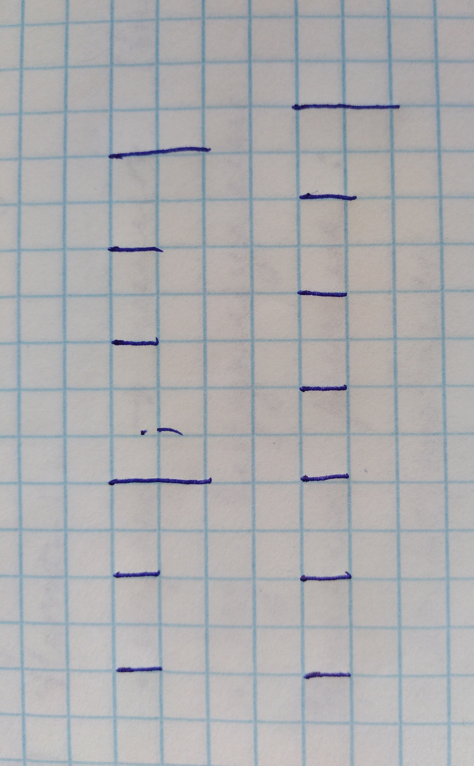
Произносите стих со словами и хлопками, учитывая разность длительности. То есть, те слоги, которые выделены, нужно протягивать, а остальные хлопать коротко.
- Исполнение.
Попробуйте этот стишок с теми же длительностями играть на ноте До первой октавы, чтобы вместо хлопков были звуки, при этом проговаривая слова.

*Этот материал нужно учить и стараться понимать и усваивать. Естественно, что это может и не получиться сразу, но начинать нужно уже сейчас. Поэтому тему «Ритм», которую мы начали изучать уже сейчас с понятия: длительность, нужно усваивать постепенно, начиная с этого домашнего задания.

